Комунальний заклад Тернопільської міської ради
«Станція юних техніків»

Майстер - клас
на тему:
Стилізація природніх форм. Декоративні квіти

Підготувала:
керівник гуртка декоративно-ужиткового
та образотворчого мистецтва
Качанова Ірина Семенівна

м. Тернопіль 2018 р.

Тема: Стилізація природніх форм. Декоративні квіти.

Мета: Навчальна: ознайомити із знаннями про стилізацію ; навчати спрощувати та декорувати природну форму;
Розвивальна: розвивати творчу фантазію, узагальнення образів за допомогою декоративного живопису, розвивати дрібну моторику руки .
Виховна: виховувати у дітей естетичне сприймання навколишнього світу, інтерес до прекрасного, бажання самим створювати щось нове і цікаве.
Матеріали та обладнання: Репродукції творів відомих майстрів декоративного розпису, технологічні картки послідовності й техніки виконання, роботи старших гуртківців, світлини рослинних композицій; альбоми для малювання, акварельні та гуашеві фарби, прості олівці, ємкість для води, пензлі різних номерів, мольберт для зразку виконання поетапності роботи.

Хід заняття
1. Організація групи
Сьогодні у нас незвичайне заняття. Ми зробимо крок до фантазії, зустрінемося з творчістю чудових українських майстрів, зануримося у світ квітів, приємних запахів і кольорових барв. Усіх нас з дитинства оточує краса рідної природи. Ми бачимо її у блакитному небі, у шелесті дерев, у заході сонця, у яскравих кольорах квітів. Квіти для нашого народу як символ радості, затишку, окраси нашого дому. Їх малюють художники, захоплюються красою фотографи, вишивають на картинах і одязі майстрині, ними декорують предмети побуту. Квіти можна побачити всюди : живі і штучні, реальні і видумані, без ним не можливо уявити нашого життя. І ви сьогодні також створити свої квіти, тільки декоративні, стилізовані, такі, які дозволить вам уява і фантазія і відчуття кольору.
2. Вивчення нового матеріалу
Коли ми дивимося на предмети декоративно-прикладного мистецтва, на розписи, різьблені або ковані візерунки, вишивку, помічаємо, що всі ці зображення відрізняються від того, що оточує нас в повсякденному житті. Чому це так? Тому , що ці мотиви стилізовані. Художники спочатку роздивляються форму, роблять замальовки, а потім стилізують квітку, дерево, птаха чи тварину.
Що ж таке стилізація? Стилізація – це процес узагальнення предмета за формою, кольором на основі добирання найвиразніших його рис. При стилізації один і той самий мотив може бути переданий по різному: близько до натури, або може давати тільки натяк на неї асоціативно. (Демонстрація різних варіантів стилізації квітки). Наперед намальована ескізна замальовка є дуже важливим етапом в створенні рисунка стилізованої композиції, тому що виконуючи замальовку з натури, художник краще вивчає природу, виявляє пластику форми, внутрішню будову і текстуру природніх матеріалів.
Основні правила замальовки природних форм.
Починаючи роботу, важливо виявити найбільш виразні особливості форми рослини чи тварини, її силуета, ракурсних поворотів.
- звернути увагу на характер ліній.
- важливо, не просто замалювати побачене, а знайти ритм цікавої групи форм листочків, стебел.
- при замальовці квітів, потрібно детально вивчати будову квітки, розміщення і форм пелюстків, їх групування і колір – це і будуть ті природні особливості, які дають можливість їх декоративно переробляти.
- при роботі з такими природними мотивами як кора , зріз дерева, мох, каміння, ракушки, перед художником стоїть задача перетворення фактурних покривів в декор, виразний по ритму і пластиці.
- вивчаючи частини і деталі форми можна використовувати лупу чи мікроскоп.
Реальний предмет, який є основою стилізації, називається мотивом. Один або кілька мотивів, поєднаних у декоративній композиції, називаються візерунком. Візерунок або група візерунків, створені кілька разів у певному ритмі, створюють орнамент. Різноманітні по кольору і формі мотиви рослинного і тваринного світу, предмети побуту і сама людина є нескінченним джерелом творчості для всіх народів у всі часи.
Стилізація - це спрощення форми. Будь яку природну форму можна стилізувати надавши їй декоративного образу.
Оточуюча нас природа є прекрасним об’єктом для стилізації. Один і той самий предмет можна вивчати і зображувати декілька раз в залежності від поставленої задачі.
Правила стилізації
При стилізації предмету (рослина, тварина, предмети побуту) потрібно пам'ятати, що стилізований предмет з першого
Стилізованими мають бути як форма так і колір. При стилізації кольору слід слідкувати за тим щоб композиція не була тільки з холодних або з теплих кольорів, хоча такий варіант допускається, наприклад коли стилізація виконана холодним тоном то предмет буде здаватись гнітючим, стомлюючим якщо тільки теплими то навпаки - яскравим радісним, полум'яним.
Досконалість форми часто робить декорування предмета непотрібним. Якщо виникає необхідність у декорі, потрібно вирішити, що саме декорувати (всю форму або її елемент) і як саме декорувати. Витончені форми декорують по всій поверхні, а в компактних формах виділяють головну частину. Форма й зміст декору повинні відповідати призначенню та формі предмета. Не кожний предмет можна прикрасити декоративними елементами, що відповідають природним зразкам. Часто форма, матеріал, засоби зображення змушують художника змінювати, спрощувати природну форму. Образ потрібно не тільки звільнити від випадкового та несуттєвого, але й доповнити такими деталями та ознаками, що дозволяють узгодити природну форму з предметом, що декорується. Саме таке змінення природного зразка з метою узгодити його з формою, матеріалом та технічними особливостями називають стилізацією. Для того щоб стати частиною декору, реальна квітка проходить складний шлях від малюнка з натури до узагальненого рішення в орнаменті.
Отже стилізація потребує попереднього вивчення предмету навколишнього середовища в якому цей предмет знаходиться. Також при побудові будь - якої композиції слід враховувати такі критерії побудови: як ритм, симетрія, асиметрія, психологічні дії кольору.
Ритм - один із основних засобів упорядкування різних елементів і форм. Важливою ознакою ритму є повтор елементів форми та інтервалів між ними.
Симетрія - одна з найяскравіших властивостей композиції. Це стан форми і засіб за допомогою якого організовується форма.
Слово симетрія (від грецького) означає спів розмірність. Симетрія широко використовується в архітектурі, зображувальному мистецтві. Принцип протилежний симетричному принципу організації композиції, називається асиметричним (динамічним). Асиметрія - це розміщення, поєднання елементів при якому вісь симетрії відсутня. В асиметричній композиції, яка б вона не була виразною, принцип організації форми виявляться не так чітко. Добре знайдена симетрична форма сприймається легко і відразу. Гармонія асиметрії розкривається поступово і повільно.
Психологічна дія кольору. Колір - це властивість тіл викликати те або інше зорове відчуття у відповідності із спектральним складом світла що відбивається ними. Світлі кольори стимулюють, збуджують, радують. Темні - гальмують, пригнічують, засмучують. Психологічна дія кольору різноманітна, розрізняють пряму дію його, здатність викликати в нас відчуття тепла і холоду, почуття смутку або веселості, вторинна дія пов'язана з суб'єктивними або об'єктивними асоціаціями, що виникають від дії кольору.
Червоний колір - колір полум'я, вогнища. Він ніби наступає, пригнічує інші кольори. Він активний, збуджуючий, енергійний, активізує людину.
Оранжевий - суб'єктивно нагадує тепло, а об'єктивно вогонь, або захід сонця. Це тонізуючий, діючий в тому ж напрямку що й червоний, але слабше. В деяких випадках оранжевий втомлює більш ніж червоний.
Жовтий - самий світлий в спектрі - тонізуючий, фізіологічно менш стомлюючий. Створює ті ж відчуття що й червоний, але в меншій мірі.
Зелений - самий звичний для органів зору. Фізіологічно оптимальний, колір природи. Заспокоює, підвищує працездатність.
Блакитний - заспокоює. Знижує напругу.
Синій - сприяє загальмуванню функцій фізіологічних систем людини. Він вважається самим холодним із кольорів і завдяки цій властивості часто обирається як фон для проти поставлення деталям що мають інтенсивний тепловий окрас.
Фіолетовий - поєднання синього і червоного кольорів. Викликає гнітючу дію на нервову систему.
Стилізація має свої принципи, із якими ми зараз познайомимося. Принципи стилізації:
- узагальнення форми в її межах
- узагальнення форми зі зміною обрису( окреслення предмета)
- узагальнення форми і спрощення конструкції
- зміна характеру форми на більш декоративний
- перетворення об’ємної форми на площинну
3. Самостійна практична робота дітей
Сьогодні ми створимо стилізовані образи квітів. Перед вами букет красивих польових квітів. Розгляньте їх уважно, саме з них ви будете малювати свої композиції. А ще допоможе вам сьогодні на занятті творчість відомої української художниці Катерини Білокур. Її квітами захоплювався увесь світ. Ніхто до сьогоднішніх днів не повторив її манери малювання, не відтворив на полотні яскравості її кольорів. Розгляд репродукцій робіт Катерини Білокур.
Створення стилізованого зображення на основі реальних форм( можливе відображення уявних квітів).
4. Закріплення вивченого матеріалу
Що таке стилізація?
Що необхідно знати, щоб створити стилізоване зображення будь-якої рослини чи тварини?
Які принципи стилізації вам відомі?
5. Підведення підсумків.
Що вам сподобалось на занятті? Чи були труднощі при роботі і які?
Виставка робіт, учасників майстер-класу.

Додаток 1. Репродукції картин Катерини Білокур
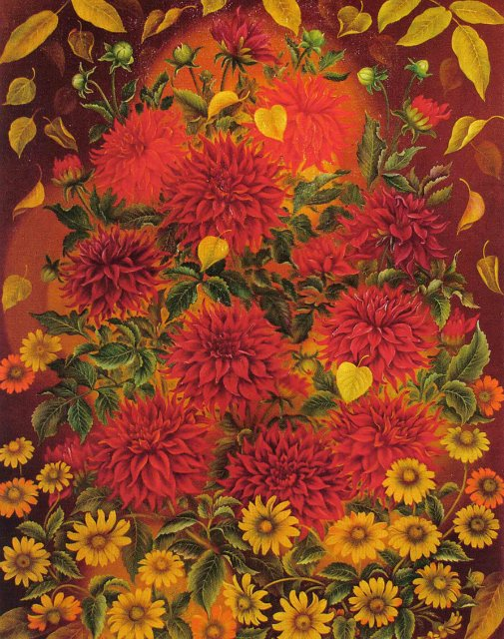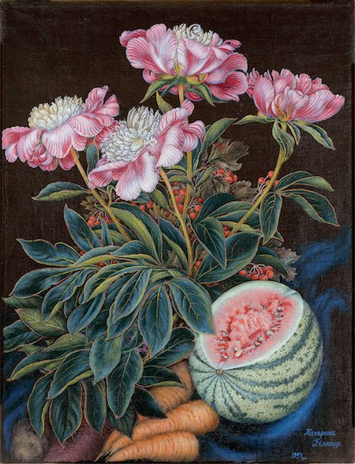
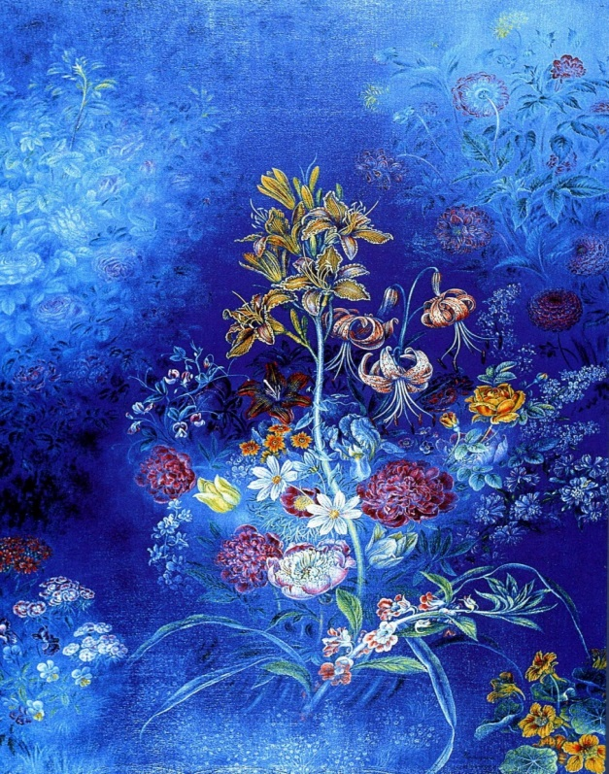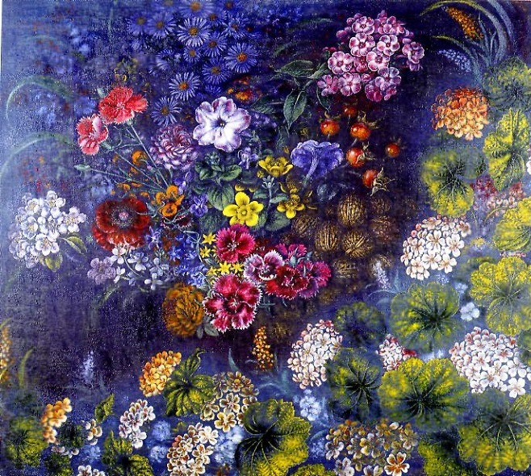
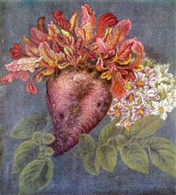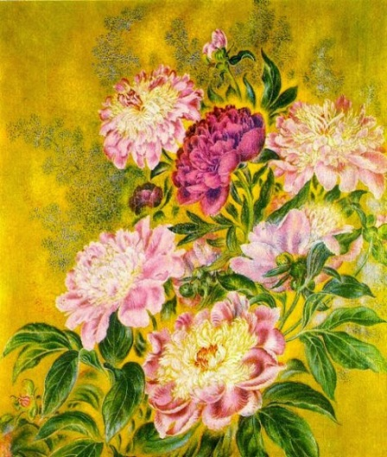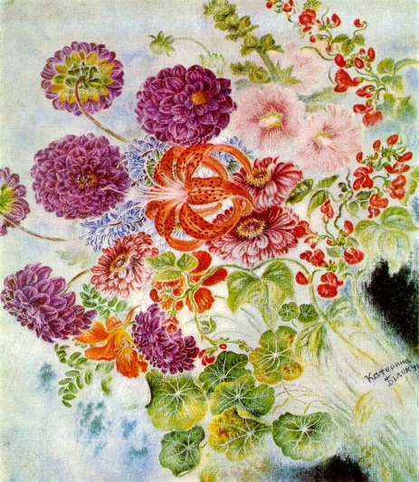
Додаток 2. Робота учнів
